МИНОБРНАУКИ РОССИИ
Федеральное государственное автономное образовательное
учреждение высшего образования
«Южный федеральный университет»
Институт высоких технологий и пьезотехники

Кафедра прикладной информатики и инноватики
Направление: 09.03.03 "Прикладная информатика"

Основы функционирования вычислительной техники
Отчёт по лабораторной работе №5

Выполнил студент 2 курса 9 группы
_______________ Саргсян Е. А.
^{подпись}
Проверил старший преподаватель
_______________ Толмачёв С. А.
^{подпись}

Ростов-на-Дону – 2024
Тема: "Запись программ на языке ассемблера"
Вариант №12
Цель работы: Целью работы является изучение функций DOS, их применение в программах на языке ассемблера.
Примечание: Ввести с клавиатуры строку, состоящую из нескольких слов. Вывести каждое слово на экран в отдельной строке лесенкой, т.е. выдать каждое слово в столбик, с фиксированным сдвигом относительно начала предыдущего.
Ход работы.

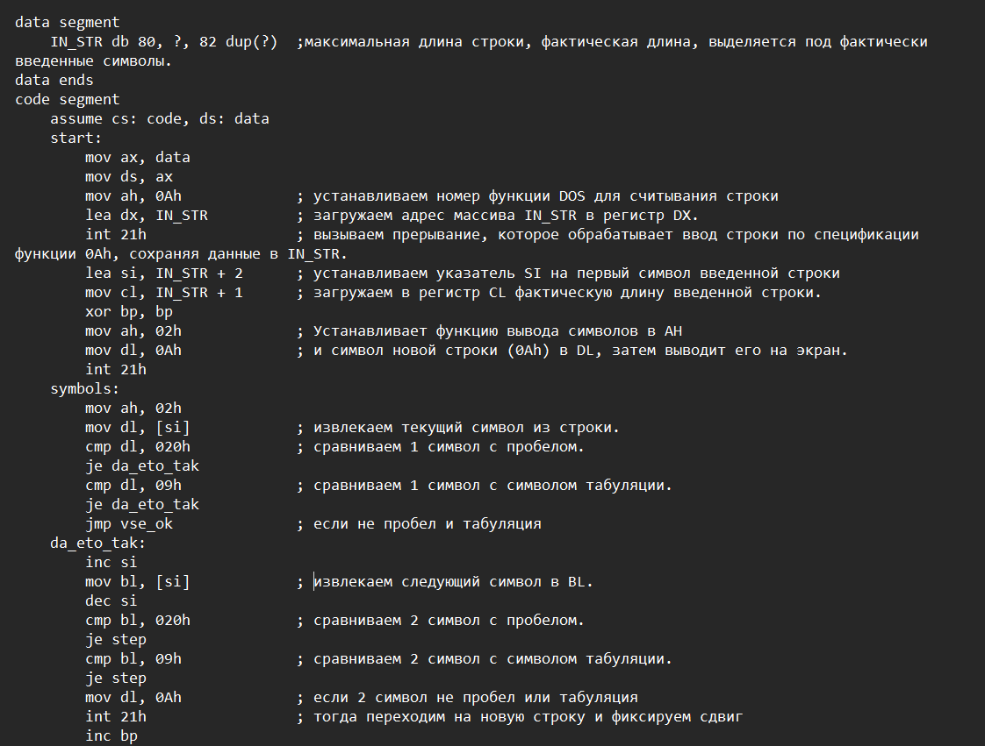
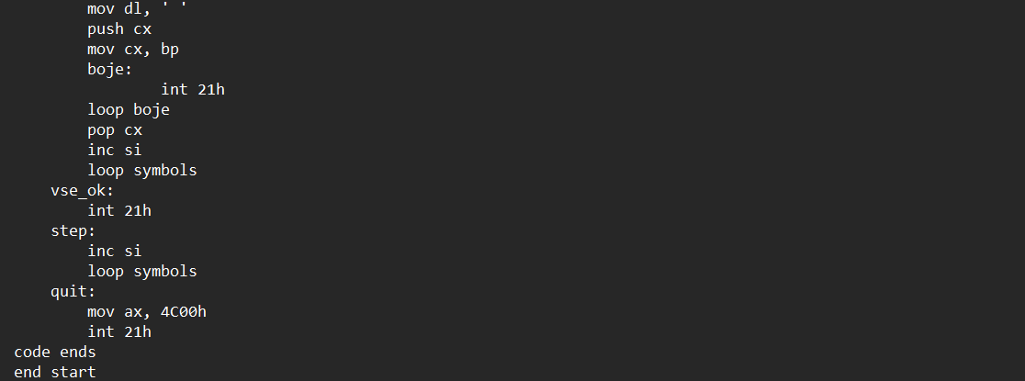

Все работает:
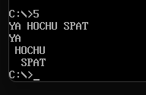

Вывод: В ходе лабораторной работы я изучила функции DOS и их применение в программах на языке ассемблера.

Контрольные вопросы.
1. Что такое программное прерывание?
Прерыванием (interrupt) называется способ общения центрального
процессора с периферийными устройствами. Программные прерывания позволяют использовать предоставляемые системой MS-DOS и
BIOS большой набор подпрограмм, выполняющих различные полезные действия.
2. Какие возможности работы с клавиатурой имеются у программиста?
Программист может выполнять ввод с клавиатуры в буфер строки символов, ввод символа с клавиатуры и отображать/не отображать его на экране, отображать его на стандартный дисплей, на принтер, отображать строку на стандартный вывод, а также выполнять опрос состояния буфера клавиатуры.
3. Чем отличаются друг от друга различные функции DOS, выполняющие ввод с клавиатуры?
Есть 4 функции DOS для ввода с клавиатуры: 01H, 07H, 08H и 0AH.
Первая - выполняет ввод с клавиатуры одного символа и отображает его на
экране.
Вторая и третья - выполняет ввод с клавиатуры одного символа и не отображает его на экране. Отличие 07H от 08H в том, что первая функция не отслеживает нажатие Ctrl/C (или Ctrl/Break), в отличие от второй.
Четвёртая - выполняет ввод с клавиатуры в буфер строки символов.
4. Как работает команда xlat?
В bx помещается адрес массива данных, в регистр al записывается индекс смещения. Записываем в коде команду xlat, которая берет адрес первого элемента из регистра bx, добавляет к этому адресу смещение, которое занесено в al. Потом в al возвращает ASCII код символа, который расположен в массиве данных по адресу [bx+al].
5. Можно ли выдать на экран текст ‘$1.00=25,00 rub/’, используя функции DOS 09h?
Нет, нельзя, потому что знак $ указывает на конец строки, следовательно, если он стоит в начале, то ничего выводиться не будет
6. Какие режимы адресации удобно использовать при работе с одномерными массивами?
Удобно пользоваться регистровыми и индексно-базовым режимами адресации
7. Что означают выражения в поле операндов в строках примера lea bx, IN_STR+2 и mov OUT_STR+3, al?
Первая команда означает загрузку адреса буфера ввода (начала введённой строки), а вторая – помещение результата в буфер вывода.
8. Как выделить младшую тетраду байта?
Для выделения младшей тетрады байта необходимо использовать команду and al,00001111b , что можно расшифровать как: сбросить 4-7 разряды числа
9. Как выделить старшую тетраду байта?
Для выделения старшей тетрады байта необходимо использовать команду and al,11110000b , что можно расшифровать как: сбросить 0-3 разряды числа
10. В чем отличие команд lea BX, STR и mov BX, offset STR?
1) lea BX, STR – при использовании этой команды указатель вычисляется в процессе выполнения программы. Здесь можно пользоваться косвенной адресацией.
2) mov BX, offset STR – при использовании этой команды указатель вычисляется при компилировании. Здесь нельзя пользоваться косвенной адресацией.
В итоге в BX помещается адрес (указатель) ячейки памяти, в которой расположен mass.

